|  |  |
| --- | --- |
| Vraag | Grande Arche |
| Schooltype | Vwo |
| Type | Toetsopgave |
| Trefwoorden | kubus, inhoud, oppervlakte, WDA |
| Domein+subdomein | A, D |
| Tussendoelnummer | 2.1 , 3, 10.3 |
| Bereidt specifiek voor op |  |
| Niveau | III |
| Status | definitief |
| Opmerkingen | Ook te gebruiken als klassenactiviteit. |

**Grande Arche**

In Parijs staat dit opmerkelijke gebouw. Het heet : La Grande Arche de la défence

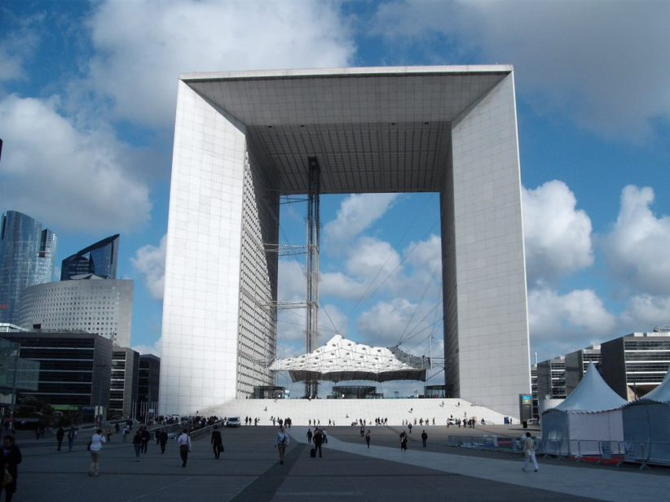

Volgens een Parijs-gids heeft het gebouw de vorm van een kubus, de hoogte, lengte en breedte zijn ongeveer 110 meter. De kubus is van binnen open, waardoor als het ware een overdekt plein is ontstaan van bijna 1 hectare. Het gebouw telt 35 verdiepingen, en er werken in totaal zo'n 4.000 mensen. We maken een simpele versie van dit gebouw. Ga uit van een kubus met een ribbe van 110 m waar een balkvormig gat in zit. De dikte van onder-, boven- en zijwanden is 10 m.

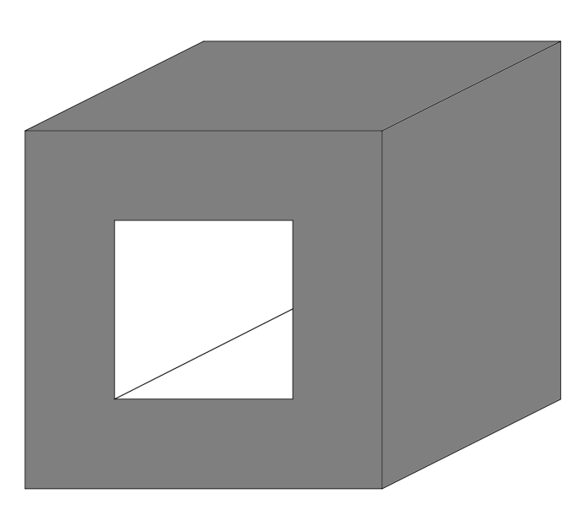

1. Bereken de oppervlakte van het binnenplein. Klopt de bewering van de gids dat het binnenplein een oppervlakte heeft van bijna 1 hectare?
2. Bereken de inhoud van het bouwwerk in m3 nauwkeurig.
3. Geef een beredeneerde schatting van het aantal m2 vloeroppervlak per werknemer en vergelijk dit met de oppervlakte per leerling in een normaal klaslokaal.

Uitwerkingen Grande Arche:

a. Oppervlakte binnenplein is lengte x breedte  
lengte = 110 m  
breedte = 110 – 2 x 10 = 90 m  
Oppervlakte = 110 x 90 = 9900 m2  
1 hectare = 10 000 m2  
Conclusie: de bewering van de gids klopt.

b. Inhoud gebouw = inhoud grote kubus – inhoud gat  
inhoud = 1103 – 90 x 90 x 110 = 1331000 – 891000 = 440000 m3

c. Per verdieping is ongeveer 3,5 m hoogte nodig  
Totale vloeroppervlakte = totale inhoud / 3,5 =125714 m2Per werknemer 125714 / 4000 = 31 m2

Een normaal lokaal is ongeveer 50 m2. Maar daar zitten we met veel meer mensen in.